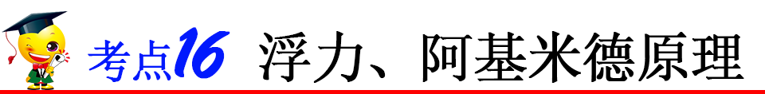



**一、浮力**

（1）定义：浸在液体（或气体）中的物体会受到向上的力，这个力叫做浮力。

（2）浮力的施力物体是液体（或气体），方向是竖直向上。

（3）浮力产生的原因：浸在液体（或气体）中的物体，受到液体（或气体）对物体向上的压力大于向下的压力，向上、向下的压力差即浮力*F*浮=*F*上–*F*下。

**解读：**若物体下部没有液体则物体不受浮力作用。例如插入河底淤泥中的木桩和已粘在杯底上的铁块都不受水的浮力。浸在气体中的物体也受到气体对它竖直向上的浮力，但一般情况下不考虑气体对物体的浮力。

**二、决定浮力大小的因素**

物体在液体中所受浮力的大小不仅与液体的密度有关；还与物体排开液体的体积有关，而与浸没在液体中的深度无关。

**解读：**弹簧测力计下挂着一个物体，当物体逐渐浸入水中时，弹簧测力计的示数逐渐减小，物体受到的浮力逐渐增大。将一个空心的金属球浸没在水中并上浮，随着露出水面的体积逐渐增大时，球所受的浮力将逐渐变小，球所受的重力不变，当球浮在水面静止时，所受浮力和它的重力相等。

**三、浮力的计算**

**1．称重法：**把物体挂在弹簧测力计上，记下弹簧测力计的示数为*G*，再把物体浸入液体中，记下弹簧测力计的示数*F*，则*F*浮=*G*–*F*。

**2．原理法（根据阿基米德原理）：**利用阿基米德原理，*F*浮=*G*排=*m*排*g*=*ρ*液*gV*排，普遍适用于计算任何形状物体受到的浮力。

**3．漂浮或悬浮条件：**物体漂浮或悬浮时，物体处于平衡状态：*F*浮=*G*。

**解读：**（1）计算浮力时，可以依据物体所处状态和题目已知条件选择适当的方法来计算；

（2）将阿基米德原理与物体漂浮、悬浮条件结合在一起来计算浮力大小；

（3）漂浮、悬浮的物体*F*浮=*G*排=*G*物，*m*排=*m*物。

**四、阿基米德原理**

探究浮力的大小跟排开液体所受重力的关系。

（1）实验器材：溢水杯、弹簧测力计、金属块、水、小桶。

（2）实验步骤：

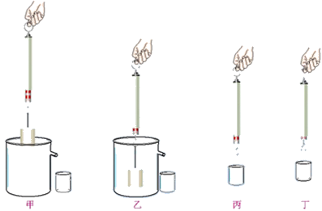

①如图甲所示，用测力计测出金属块的重力；

②如图乙所示，把被测物体浸没在盛满水的溢水杯中，读出这时测力计的示数。同时，用小桶收集物体排开的水；

③如图丙所示，测出小桶和物体排开的水所受的总重力；

④如图丁所示，测量出小桶所受的重力。

结论1.内容：浸在液体中的物体受到向上的浮力，浮力的大小等于它排开的液体所受的重力。

2.公式：

**解读：**在应用阿基米德原理时应注意：①“浸在”包含两种情况：一是物体有一部分浸在液体中，此时*V*排=*V*浸入<*V*物；二是物体全部没入液体中，此时*V*排=*V*浸入=*V*物。

②“浮力的大小等于物体排开液体所受的重力”，这里要注意浮力本身是力，只能和力相等，很多同学常把这句话说成“浮力大小等于物体排开液体的体积”。力和体积不是同一物理量，不具有可比性；这里所受的重力，不是物体所受的重力，而是被排开液体所受的重力。

③由*F*浮=*ρ*液*gV*排，可以看出，浮力的大小只跟液体的密度和物体排开液体的体积两个因素有关，而跟物体本身的体积、密度、形状，与在液体中是否运动，液体的多少等因素无关。

④阿基米德原理也适用于气体。浸没在气体里的物体受到浮力的大小，等于它排开的气体所受的重力。即*F*浮=*G*排=*ρ*气*gV*排。







[（2020•百色）](http://www.jyeoo.com/physics/report/detail/5c80923c-7fb3-4220-9c5f-747d3ee4a897)下列物体中，不受浮力作用的是（　　）

A．在水中下沉的铁块 B．在水中的桥墩

C．浮在水面上的轮船 D．空中上升的气球

【参考答案】B

【详细解析】ACD、在水中下沉的铁块、浮在水面上的轮船、空中上升的气球，都受到液体或气体向上的压力，由浮力的产生原因可知，它们都受到浮力作用，故ACD不符合题意；  
B、桥墩由于底面埋在地下，其底面不与水接触，因此桥墩没有受到水对其向上的压力，则桥墩不受浮力作用，故B符合题意；  
故选：B。



1．[（2020•房山区二模）](http://www.jyeoo.com/physics/report/detail/944b2f4e-ef10-4022-97a0-1bb6a1116409)下列说法中正确的是（　　）

A．浸在气体中的物体不受浮力

B．浸在液体中的物体受到的浮力，浮力的大小就是液体对物体压力的合力

C．浸在液体中的物体受到的浮力，浮力大小只与液体的密度有关

D．悬浮在液体中的物体受到的重力与浮力是一对相互作用力

【答案】B

【解析】A、阿基米德原理既适用于液体又适用于气体，因此浸在液体或气体中的物体都受浮力，故A错误；  
B、浸在液体中的物体受到各个方向的压力，由于上下表面存在高度差，因此只有受到竖直向上的压力与竖直向下的压力无法抵消，即上下表面的压力差等于浮力，故此浸在液体中的物体受到的浮力就是液体对物体压力的合力，故B正确；  
C、浮力的大小与液体的密度和排开液体的体积有关，故C错误；  
D、悬浮在液体中的物体受到的重力与浮力符合二力平衡的条件，因此是一对平衡力，故D错误。  
故选：B。

2．[（2020•哈尔滨模拟）](http://www.jyeoo.com/physics/report/detail/d296a963-e29b-4d7c-9330-7285f5f0d166)小聪同学在探究“影响浮力大小的因素”时，做了如图所示的实验，图②中物体A受到水向上和向下的压力的合力为________。

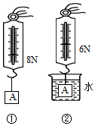

【答案】2N。

【解析】图②中，物体A受到水向上和向下的压力的合力即受到的浮力，  
根据称重法测浮力：  
F浮=G-F拉=8N-6N=2N；  
故答案为：2N。





[（2020•长春一模）](http://www.jyeoo.com/physics/report/detail/ee7bfd2e-cfaa-4f9b-b974-80dfc5318ced)弹簧秤下吊着重为14.7N的正方形金属块，当它完全浸没在水中时，弹簧秤的示数为9.8N，则金属块排开水的重力为________N．若金属块上表面所受水的压力为19.6N，则金属块下表面所受水的压力为________N。

【参考答案】4.9；24.5。

【详细解析】金属块受到的浮力为：F浮=G物-F示=14.7N-9.8N=4.9N；  
下表面所受水的压力为F下表面=F浮+F上表面=19.6N+4.9N=24.5N；  
故答案为：4.9；24.5。



1．用弹簧测力计测出一个物体重为4 N，然后将该物体浸没在水中，这时弹簧测力计的示数变为3　N，则该物体在水中受到的浮力是

A．7 N B．4 N C．3 N D．1 N

【答案】D

【解析】根据题意知道物体的重力为*G*=4 N，浸没在水中，弹簧测力计的示数变为*F*′=3 N，由称重法知道受到的浮力为*F*浮=*G–F*′=4 N–3 N=1 N，故选D。

2．[（2020春•石家庄期末）](http://www.jyeoo.com/physics/report/detail/b46eb3be-d3e6-41ae-a534-bbd246ef014e)如图所示是探究浮力大小与哪些因素有关的实验过程，弹簧测力计挂着同一金属块的示数。  
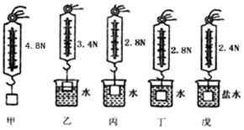  
（1）金属块浸没在水中时，受到的浮力是________N；  
（2）分析图丙、丁可知，浮力大小跟物体浸没在水中的深度________（选填“有关”或“无关”）；  
（3）分析________两图可知，浸在液体中的物体所受浮力大小跟液体密度有关。

【答案】（1）2；（2）无关；（3）丁、戊。

【解析】（1）根据称重法测浮力，金属块在水中受到的浮力为：  
F浮=G-GC=4.8N-2.8N=2N，  
金属块浸没在水中时，受到的浮力是2N；  
（2）分析丙、丁两图，当金属都块浸没在水中后，金属块的深度不同，但测力计示数相同，根据称重法测浮力：F浮=G-G′知，所受浮力的大小相同，故得出当金属块浸没在水中后，所受浮力大小跟物体浸没在水中的深度无关；  
（3）要探究浮力大小跟液体密度的关系，需要控制排开液体的体积和深度相同，改变液体的密度，图丁、戊符合题意。  
故答案为：（1）2；（2）无关；（3）丁、戊。

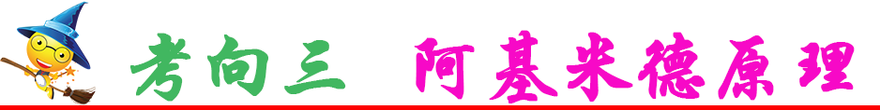



[（2020•百色）](http://www.jyeoo.com/physics/report/detail/5c80923c-7fb3-4220-9c5f-747d3ee4a897)如图所示，将悬挂在弹簧测力计上的实心铝球浸没在装满水的溢水杯中，铝球静止时，弹簧测力计的示数为3.4N，已知水的密度ρ水=1.0×103kg/m3，铝的密度ρ铝=2.7×103kg/m3，则铝球的体积为________m3，铝球浸没在水中时所受到的浮力为________N。

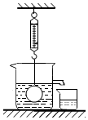

【参考答案】2×10-4；2。

【详细解析】实心铝球浸没在水中静止时，则铝球排开水的体积：V排=V球；  
铝球受到的浮力：F浮=ρ水gV排=ρ水gV球；  
实心铝球的重力：G=mg=ρ铝gV球；  
由于铝球受力平衡，则：  
G=F浮+F拉，  
ρ铝gV球=ρ水gV球+F拉，  
即：2.7×103kg/m3×10N/kg×V球=1×103kg/m3×10N/kg×V球+3.4N，  
铝球的体积：V球=V排=2×10-4m3；  
所以，铝球受到的浮力：F浮=ρ水gV球=1.0×103kg/m3×10N/kg×2×10-4m3=2N。  
故答案为：2×10-4；2。



1．[（2020•黔南州）](http://www.jyeoo.com/physics/report/detail/316cd8bc-c91e-4bea-b5e7-8513efbc1211)如图，重为5N，体积为0.2×10-3m3的物体用细线系在弹簧测力计的挂钩上，将它浸没在水中，物体受到的浮力是________N，静止时弹簧测力计的示数是________N（g=10N/kg）。

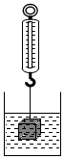

【答案】2；3。

【解析】物体浸没在水中，则物体排开水的体积V排=V，  
根据阿基米德原理可知，物体受到的浮力为：  
F浮=ρ水gV排=1×103kg/m3×10N/kg×0.2×10-3m3=2N，  
由称重法测浮力可知F浮=G-F，  
则浸没在水中静止时弹簧测力计的示数：F=G-F浮=5N-2N=3N。  
故答案为：2；3。

2．[（2020•鄂州）](http://www.jyeoo.com/physics/report/detail/05974305-cb5e-410b-8efe-0b2d893ea799)在“探究浮力的大小跟排开液体所受重力的关系”实验中，小芳设计的实验步骤如图所示，按照A、B、C、D的顺序进行测量。小华认为，为了减小实验误差，可以进一步优化实验步骤，他将A、B、C、D重新排序。你认为小华的测量顺序应该是________，此实验得出的结论是________。

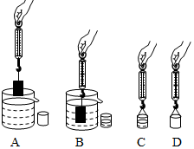

【答案】DABC；物体浸在液体中所受的浮力等于物体排开的液体所受的重力。

【解析】在这个探究中，应先测出空小桶的重力，再测物体的重力，然后将物体浸入溢水杯的水中，用小桶接住排出的水，最后测出小桶和接入水的总重力。所以重新排序应为：DABC。  
此实验的结论是：物体浸在液体中所受的浮力等于物体排开的液体所受的重力。  
故答案为：DABC；物体浸在液体中所受的浮力等于物体排开的液体所受的重力。





一、单选题

1．（2020·江苏苏州市·苏州湾实验初级中学九年级一模）2020年，洪水肆虐，水位不断升高，关于桥墩在河水中所受浮力的情况，下列说法正确的是（　　）

A．水中桥墩不受浮力作用 B．水中桥墩所受浮力减小

C．水中桥墩所受浮力增大 D．水中桥墩所受浮力不变

2．（2020·陕西九年级其他模拟）一块挂在弹簧测力计下的金属圆柱体缓慢浸入水中(水足够深)，在圆柱体接触容器底之前，能正确反映弹簧测力计示数*F*和圆柱体下降的高度*h*关系的图象是

figure

A．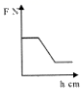 B．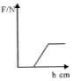

C．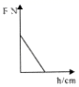 D．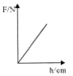

3．（2020·黑龙江牡丹江市·八年级期末）在探究“物体浮力的大小跟它排开液体的重力的关系“实验时，具体设计的实验操作步骤如图甲、乙、丙和丁所示．为方便操作和减小测量误差，最合理操作步骤应该是 （　　）

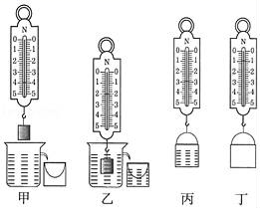

A．甲、乙、丙、丁 B．乙、甲、丙、丁 C．乙、甲、丁、丙 D．丁、甲、乙、丙

4．（2020·山西九年级其他模拟）如图所示，装有水的容器静止放在水平桌面上，正方体物块M悬浮在水中，其上表面与水面平行，则下列说法中正确的是

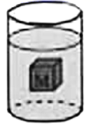

A．M上、下表面受到水压力的合力大于M受到的浮力

B．M上、下表面受到水压力的合力大小等于M受到的重力大小

C．M上表面受到水的压力大于M下表面受到水的压力

D．M上表面受到水的压力和M下表面受到水的压力是一对平衡力

5．（2020·湖南株洲市·九年级其他模拟）如图所示，密度均匀的木块漂浮在水面上，现沿虚线将下部分截去，则剩下的部分将

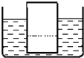

A．上浮一些 figure B．静止不动 figure C．下沉一些 figure D．无法确定

6．（2020·四川达州市·九年级其他模拟）小东在家中用电子秤做物理家庭实验，他将重物M挂在电子秤上，按图中的操作顺序放入装有不同液体的甲、乙两容器中，其中甲容器中是水，乙容器中是另一种液体。则物体M的密度及乙容器中液体密度是（　　）

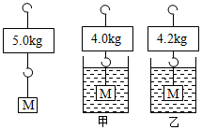

A． B．

C． D．

7．（2020·湖北鄂州市·九年级其他模拟）将一鸡蛋投入水中浸没后，鸡蛋在不断地下沉过程中，说法正确的是（ ）

A．鸡蛋受到水的压强不变

B．鸡蛋所受浮力的方向竖直向上

C．在水中越深，鸡蛋所受浮力越大

D．水对鸡蛋向下的压力大于水对它向上的压力

8．（2020·湖北武汉市·华师一附中初中部九年级其他模拟）如图，两个相同的空塑料瓶，瓶口扎上橡皮膜，用竖直向下的外力使空塑料瓶竖直的浸没在水中，甲瓶口朝上，乙瓶口朝下，则下列说法正确的是（ ）

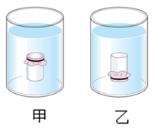

A．对甲瓶向下的外力大于对乙瓶向下的外力

B．两瓶在水中受到的浮力相等

C．甲瓶口的橡皮膜向外凸起，乙瓶口的橡皮膜向内凹陷

D．甲瓶内的气压比乙瓶大，乙瓶内气体密度比甲瓶的大

9．（2020·山东泰安市·九年级二模）如图甲所示，盛有液体的柱形容器置于水平桌面上，容器对桌面的压强为。如图乙所示，用细线拴一铝块，将铝块的一半浸在液体中，容器对桌面的压强改变了；如图丙所示，将细线剪断，铝块沉到容器底部。容器对桌面的压强比乙图又改变了，容器的底面积为，，取。下列判断正确的是（　　）

①乙图中铝块此时在液体中所受浮力是

②铝块沉底时对容器底部的压力是

③铝块的体积是

④液体的密度是

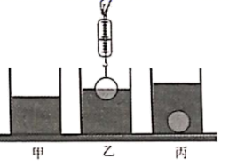

A．只有①②正确 B．只有③④正确

C．只有①③④正确 D．只有②③正确

10．（2020·浙江杭州市·九年级其他模拟）实心的铜球和铝球，它们的质量相同，如果把它们全部放入水中，则两者所受浮力的关系为（　　）

A．铜球比铝球的小 B．铜球比铝球的大

C．两球一样大 D．无法确定

11．（2020·北京一七一中九年级三模）如图所示，两个底面积不同的圆柱形容器内分别盛有深度不同的液体，已知距容器底部均为*h*的A、B两点的压强相等．现将实心金属球甲、乙分别浸没在左右两液体中，均无液体溢出，此时A点的压强大于B点的压强，则一定成立的是（　　）

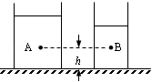

A．甲球的质量小于乙球的质量 B．甲球的质量大于乙球的质量

C．甲球的体积小于乙球的体积 D．甲球的体积大于乙球的体积

12．（2020·江苏南通市·九年级其他模拟）重16N的正方体物块沉在面积很大的水槽底部，现用一根细线将物块提出水面，物块所受的浮力*F*随物块上升的距离*h*变化关系如图所示，已知水的密度为1.0×103kg/m3，*g*＝10N/kg，则下列说法中正确的是（　　）

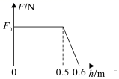

A．物块的边长为0.5m

B．物块的密度为1.6×103kg/m3

C．物块在出水前细线的拉力恒为5.0N

D．物块沉在水槽底部时，物块对水槽底部产生的压强为1.6×103Pa

13．（2020·吉林长春市·九年级三模）一个空的塑料药瓶，瓶口扎上橡皮膜。手用力将药瓶先后竖直地浸入两种液体中（图中手没有画出），一次瓶口朝上，一次瓶口朝下，如图所示，这两次药瓶在液体里的位置相同，橡皮膜的形变程度相同。下 列判断中正确的是（　　）

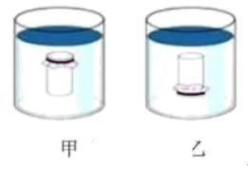

A．液体对橡皮膜的压强都向下

B．两种液体密度的大小关系是*ρ*甲=*ρ*乙

C．橡皮膜受到液体压强的大小关系是*p*甲＜*p*乙

D．药瓶在两种液体中受到浮力的大小关系是*F*甲浮 ＞*F*乙浮

14．（2020·内蒙古乌兰察布市·八年级期末）装有不同液体的甲、乙两烧杯，放入两个完全相同的物体，当物体静止后两烧杯中液面恰好相平，如图所示．液体对甲、乙两烧杯底部的压强分别是p甲、p乙，液体对两物体的浮力分别是F甲、F乙，下列判断正确的是（　　）

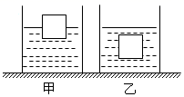

A．p甲＞p乙，F甲=F乙 B．p甲=p乙，F甲＞F乙

C．p甲＜p乙，F甲=F乙 D．p甲=p乙，F甲＜F乙

二、多选题

15．（2020·辽宁沈阳市·九年级二模）如图将塑料餐盘放在水平桌面上，把装满水的烧杯放在餐盘正中央，烧杯底部和餐桌紧密贴合。再把空饮料罐的一部分缓缓按入水中，在这个过程中（　　）

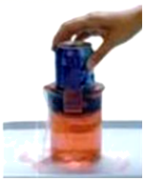

A．餐盘对桌面的压力增大 B．饮料罐受到水的浮力不变

C．烧杯底部对餐盘的压强不变 D．烧杯内的水对烧杯底部的压力不变

三、填空题

16．（2020·江西赣州市·九年级其他模拟）弹簧测力计下悬挂一物体，当物体的体积浸入水中时，弹簧测力计示数为5N，当物体的体积浸入水中时，弹簧测力计示数为3N，现将物体从弹簧测力计上取下放入水中，则该物体的重力为____________________N，静止时所受浮力是___________N，该物体的密度为_____ kg/m3（，*g*=10N/kg）。

17．（2020·辽宁抚顺市·九年级其他模拟）在海面下3m深处有一只质最为50kg的小海豚悬浮在海水中，这只小海豚受到海水的压强为______Pa，受到的浮力为______N，它的体积为______m3。（海水密度取1.0×103kg/m3，*g*取10N/kg）

18．（2020·河南许昌市·八年级期末）一个携带有气象仪器的高空探测气球以3m/s的速度匀速上升，若其总质量为200kg，在忽略空气阻力的情况下，该气球受到空气的浮力是_________N。若有仪器零件从气球上脱落，则该零件刚脱落时会__________（填“立即下落”“静止不动”或“向上运动”）。

19．（2020·山西九年级其他模拟）2018年4月20日，我国最先进的自主潜水器“潜龙三号”首次下潜（如图所示）．潜水器在水面下勻速下潜过程中（假定海水的密度不变），受到的浮力________（选填“变大”、“不变”或“变小”），潜水器下表面受到的压强________（选填“变大”、“不变”或“变小”）．

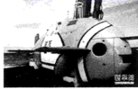

四、实验题

20．（2020·贵州毕节市·九年级其他模拟）小明利用弹簧测力计、实心金属块、细线、水和酒精等器材探究影响浮力大小的因素，实验过程如图1所示，其中弹簧测力计的示数分别为*F*1、*F*2、*F*3、*F*4。实验后，小明作出了弹簧测力计示数*F*与金属块浸入水中时下表面距水面深度*h*的关系图像，如图2所示。请回答以下问题：（假设金属块缓慢匀速下降，*ρ*水=1.0×103 kg/m3，*ρ*酒精=0.8×103 kg/m3，*g*取10 N/kg）

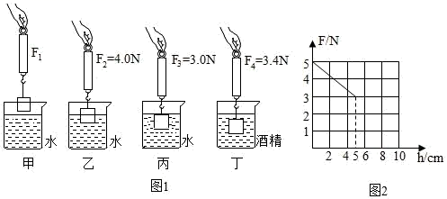

(1)图1甲中，金属块所受重力大小为___N；

(2)分析图1中丙、丁两图可知：金属块所受的浮力大小与______有关；

(3)金属块完全浸没在水中时所受的浮力为___N，金属块的密度是______kg/m3；

(4)请在图2中画出金属块所受浮力*F*浮随*h*变化的关系图像______；

(5)若将此金属块静止放在水平地面上，则金属块对地面的压强为______Pa；

(6)若用此金属块制成一空心金属球（保持金属部分的质量不变），当金属球恰好能悬浮于图丁所示液体中时，空心部分的体积是______cm3。

21．（2020·山东淄博市·九年级二模）某物理兴趣小组做了如图所示的实验来探究影响浮力大小的因素。

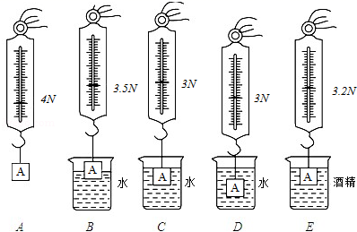

(1)物体浸没在水中时受到的浮力是_______N，方向为_______；

(2)物体浸没在酒精中时排开酒精的重力是_______N；

(3)比较_______两幅图可知，浸没在液体中的物体所受浮力的大小与液体的密度有关；

(4)由ABCD四个步骤可知，浮力的大小有时与深度有关，有时又与深度无关，对此正确的解释是浮力的大小与_______有关。

22．（2020·山东济宁市·九年级二模）小华同学在探究“浮力的大小跟哪些因素有关”的实验中，在弹簧测力计下面悬挂一个实心圆柱体，如图甲所示，当圆柱体下表面与水面相平时开始缓慢下降，直到浸没在溢水杯内的水中，用小桶收集溢出的水。（*g*取10N/kg）

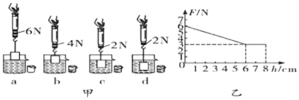

(1)在甲图*b*步骤中，圆柱体所受浮力为___________N；

(2)圆柱体的体积是___________cm3，其密度是___________kg/m3；

(3)比较___________图可知：浸在同种液体中的物体所受浮力的大小跟浸没时所处深度无关；

(4)小华完成图甲所示的实验后，把水换成另一种液体重复上述实验，根据实验数据绘制出了如图乙所示的弹簧测力计的拉力*F*随物体下降高度*h*变化的图像，由图像可知液体的密度为___________kg/m3。

23．（2020·广东清远市·九年级一模）如图所示是小超同学探究“阿基米德原理”的实验，其中桶A为圆柱形。

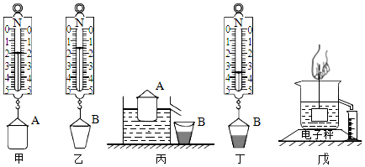

(1)正确的操作顺序最佳是______；

A．乙丙甲丁

B．乙甲丙丁

C．甲丁乙丙

D．乙丙丁甲

(2)将空桶A轻放入盛满水的溢水杯中，用桶B接住溢出的水，如图丙所示，则空桶A受到的浮力为______N；

(3)测出桶B和溢出水的总重力，如图丁所示，则桶A排开水的重力______（选填“大于”“小于”或“等于”）桶A受到的浮力；

(4)在实验中，排除测量误差因素的影响，小芳若发现桶A排开水的重力明显小于所受的浮力，造成这种结果的原因可能是：______；

(5)接着小琴同学往桶A中加入沙子进行实验，得到4组数据，表格如下，其中有明显错误的是第______次，实验中，随着加入沙子越多，桶A浸入水中就越______（选填“深”或“浅”）；

|  |  |  |  |  |
| --- | --- | --- | --- | --- |
| 次数 | 1 | 2 | 3 | 4 |
| 桶A与沙子的总重力/N | 2.4 | 2.8 | 3.2 | 3.4 |
| 桶B与水的总重力/N | 4.0 | 4.4 | 4.6 | 5.0 |

(6)分析以上探究过程可以得到的结论是：浸在液体中的物体受到向上的浮力，浮力大小等于它排开的液体所受的______；

(7)小敏将装满水的溢水杯放到电子秤上，再用弹簧秤挂着铝块，将其缓慢浸入溢水杯的水中，如图所示，在铝块浸入水的过程中，溢水杯底所受水的压力将______（选填“变大”或“变小”或“不变”），电子秤的读数将______（选填“变大”或“变小”或“不变”）。

五、综合题

24．（2020·广东汕尾市·九年级其他模拟）我国自行设计的“蛟龙号”载人潜水器（如图）对印度洋进行深海探矿，海底高精度地形测量。“蛟龙号”的外壳选择了钛合金板作主材，其主要技术参数如下表。蛟龙号挂有适当数量的压载铁，可通过改变压载铁的数量，来控制其下沉或上浮。并采用科学家们研发的具有世界先进水平的高速水声通信技术，即声纳通信。

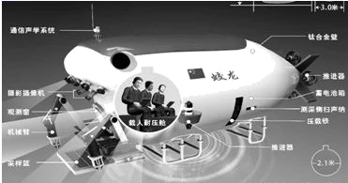

|  |  |  |  |
| --- | --- | --- | --- |
| 体积/m3 | 50 | 最大速度/节 | 25 |
| 质量/kg | 2.2×104 | 最大载荷（不包括乘员体重）/kg | 220 |
| 最大下潜深度/m | 7000 | 乘员人数（每人体重不超过80kg） | 3 |

(1)钛合金具有强度高、耐蚀性好、耐热性高等特点。航空发动机用钛合金制造低压压气机盘和叶片主要是利用钛合金______的特点，“蛟龙号”的外壳选择钛合金板，使其能更好地在海水中工作，主要是利用钛合金______的特点；

(2)“蛟龙号”在下潜的过程中受到海水的压强______（变大/变小/不变）；

(3)加速下沉的“蛟龙号”，若在经过某一密度均匀的海水区域时，迅速抛掉部分压载铁，使其所受浮力等于重力，不计水的阻力，则其将______

 A．继续加速下沉  B．减速下沉 C．匀速下沉 D．立即静止

(4)“蛟龙号”采用“深潜器无动力下潜上浮技术”，它是靠改变压载铁的数量，实质上就是通过改变______来实现浮沉。当它处于1000m深工作区时，“蛟龙号”自身所受的浮力为______N。（*ρ*海水=1.03×103kg/m3，*g*=10N/kg）

六、计算题

25．（2020·全国九年级其他模拟）如图甲，下表面涂有不溶于水的粘合剂的立柱体石料，在钢绳拉力的作用下从水面上方以5m/s的速度一直匀速下降至硬质水平江底，如图乙是钢绳拉力*F*随时间*t*变化的图像，若不计水的阻力和粘合剂的质量，（g取10N/kg，*ρ*水=1.0×103kg/m3）求：

(1)石料全部没入水中时受到的浮力是多少？

(2)石料的密度是多少？

(3)石料刚浸没在水中时，下表面受到水的压强。

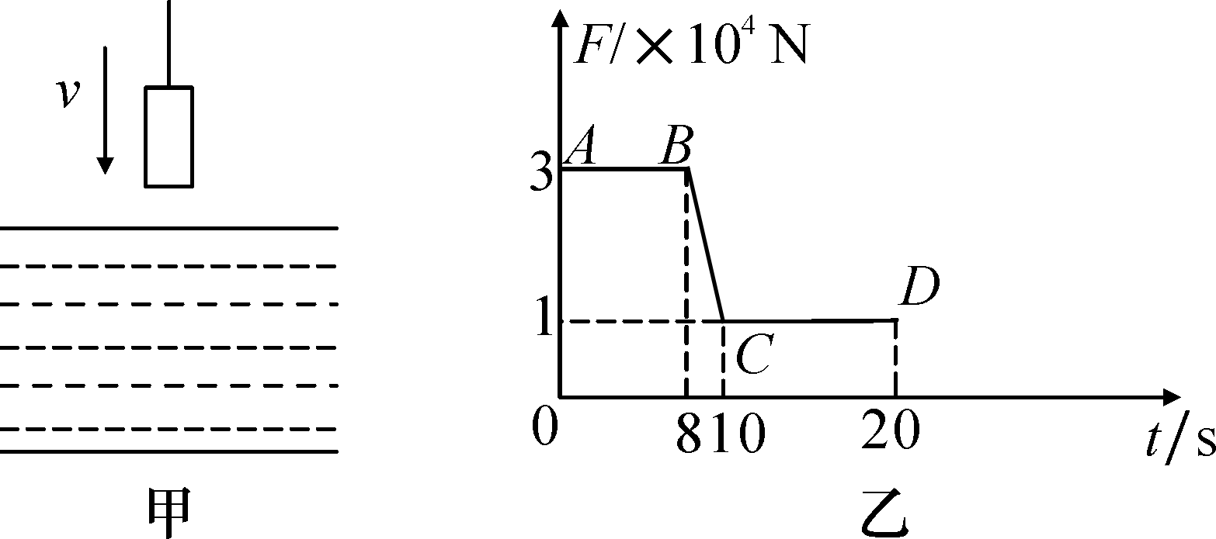

26．（2020·黑龙江牡丹江市·九年级二模）竹筏漂流是许多地区的旅游项目之一。现有一个用8根完全相同的竹子制作而成的竹筏，每根竹子质量为8kg，体积为0.1m3，忽略制作竹筏所使用绳子的质量。求：

(1)不载人时，竹筏漂浮于水而受到的浮力是多少？

(2)为安全起见，竹筏最多能有一半体积浸入水中，若每名乘客的重力均为500N ，该竹筏最多能载多少人？

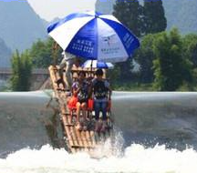

一、单选题

1．（2020·广西百色市）下列物体中，不受浮力作用的是（　　）

A．在水中下沉的铁块 B．在水中的桥墩

C．浮在水面上的轮船 D．空中上升的气球

2．（2020·四川眉山市）如图所示，物体悬浮在水中，水对物体向上、向下的压力分别为*F*1和*F*2，下列说法正确的是（ ）

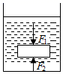

A．*F*1与*F*2是一对相互作用力

B．*F*2与*F*1的差等于物体的重力

C．由于物体静止不动，*F*1与*F*2是一对平衡力

D．因为物体上表面距液面的距离大于物体下表面距容器底的距离，所以*F*1＞*F*2

3．（2020·江苏南通市）在综合实践活动中，小明制作了一只长12cm､宽5cm的小纸船，如图甲，图乙是按图甲所示箭头方向观察到的船的主视图，现让纸船漂浮在水面上，向船内轻轻放入目前我们常用的一元硬币，估测纸船最多能承载的硬币数目最接近于（　　）

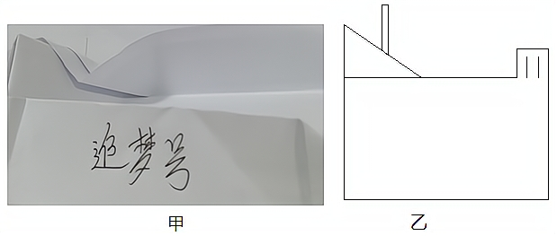

A．15枚 B．35枚 C．55枚 D．75枚

4．（2020·山东青岛市）探究浮力的大小跟哪些因素有关的实验情形如图所示，其中所用金属块a和塑料块b的密度不同，但重力均为1.6N。下列分析正确的是（　　）

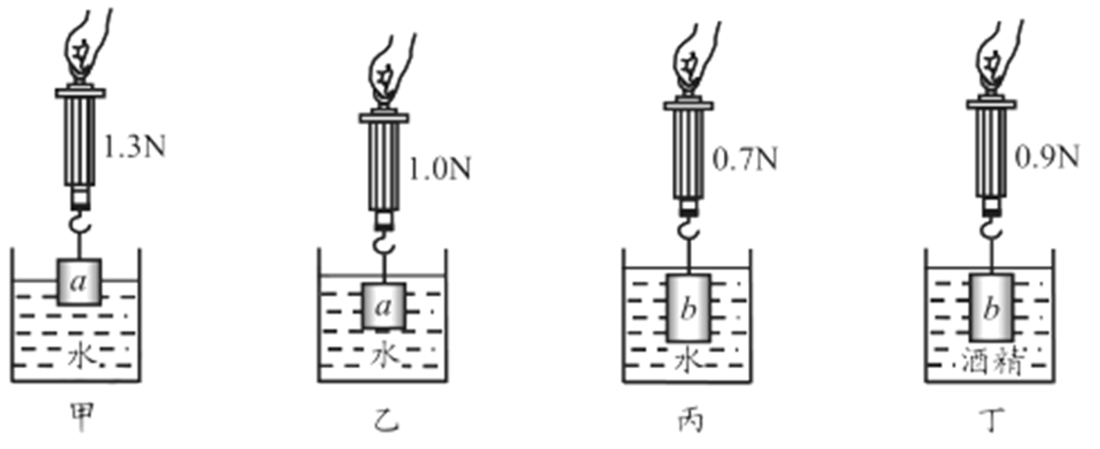

A．金属块a浸没在水中时，受到浮力的大小为0.3N

B．利用甲、乙，可以探究浮力的大小与物体体积的关系

C．利用乙、丙，可以探究浮力的大小与物体密度的关系

D．利用丙、丁，可以探究浮力的大小与液体密度的关系

5．（2019·四川凉山彝族自治州）一块挂在弹簧测力计下的金属圆柱体缓慢浸入水中(水足够深)，在圆柱体接触容器底之前，能正确反映弹簧测力计示数*F*和圆柱体下降的高度*h*关系的图象是

figure

A．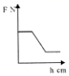 B．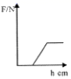

C．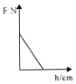 D．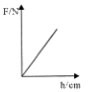

6．（2019·北京）如图所示，装有水的容器静止放在水平桌面上，正方体物块M悬浮在水中，其上表面与水面平行，则下列说法中正确的是

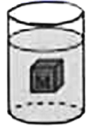

A．M上、下表面受到水压力的合力大于M受到的浮力

B．M上、下表面受到水压力的合力大小等于M受到的重力大小

C．M上表面受到水的压力大于M下表面受到水的压力

D．M上表面受到水的压力和M下表面受到水的压力是一对平衡力

7．（2019·山东济南市）如图所示，是一位先生巧用物理知识借助气球将帽子送给楼上女士的情景。此过程中应用的关键知识是（　　）

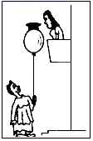

A．惯性 B．浮力 C．动能 D．效率

8．（2019·山东临沂市）被誉为“新世界七大奇迹”的港珠澳大桥（如图）由“水上桥面”和“海底隧道”两部分组成，其中海底隧道长5.7km，设计时速100km/h，隧道洞壁采用了让人视觉舒适的新型装饰材料．下列说法正确的是

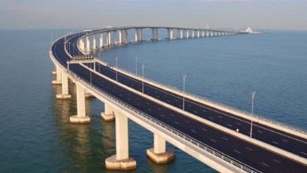

A．水中的桥墩不受海水的浮力

B．桥面上行驶的汽车相对灯杆静止

C．通过海底隧道最少需要34.2min

D．光在装饰材料上发生镜面反射

9．（2020·黑龙江牡丹江市）如图所示，2019年4月23日海军成立70周年的海上阅舰仪式上，我国新型万吨级055型导弹驱逐舰接受检阅，其满载排水量达12500*t*，有关该型驱逐舰在海上航行过程中，下列说法正确的是（　　）

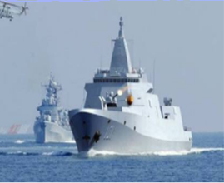

A．驱逐舰所受浮力的方向是竖直向下

B．满载时的排水量指的是驱逐舰所受的重力

C．发射导弹后，驱逐舰所受浮力变小

D．发射导弹后，驱逐舰会下沉一些

10．（2020·辽宁大连市）如图所示，两个完全相同的柱形容器放在水平桌面上，分别装有甲，乙两种不同的液体。*a*、*b*是体积相等的两个小球，*a*球漂浮在液面上，*b*球沉没在容器底。甲液面高于乙液面，且两种液体对容器底的压强相等。则（ ）

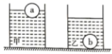

A．两种液体的密度 B．两种液体的质量

C．两个小球所受的重力 D．两个小球所受的浮力

11．（2020·浙江台州市）如图表示跳水运动员从入水到露出水面的过程，其中运动员受到水的浮力不断增大的阶段是（　　）

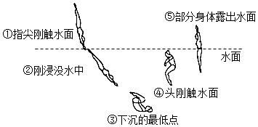

A．①→② B．②→③ C．③→④ D．④→⑤

12．（2020·浙江衢州市）2020年4月23日，“雪龙”号考察船圆满完成历时198天的南极考察任务，返回上海码头落锚。在铁链拉着铁锚缓慢放入水中时，经历了如图所示三种情况：图甲中铁锚部分浸入水中；图乙中铁锚完全浸没水中但未触底；图丙中铁锚沉底。三种情况下船身受到的浮力大小分别为*F*甲、*F*乙、*F*丙，它们的大小关系正确的是（　　）

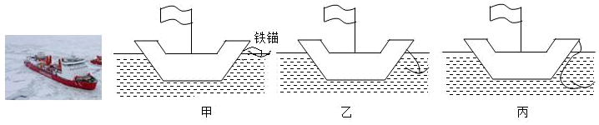

A．*F*甲＝*F*乙＝*F*丙 B．*F*甲＞*F*乙＝*F*丙

C．*F*甲＞*F*乙＞*F*丙 D．*F*甲＜*F*乙＜*F*丙

13．（2020·浙江金华市）如图为金鱼吐出的某个气泡在温度恒定的水中上升过程的示意图。该过程中气泡密度和受到浮力的变化情况，叙述正确的是（　　）

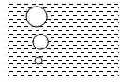

A．密度和浮力都不变 B．密度和浮力都变大

C．密度变小，浮力不变 D．密度变小，浮力变大

14．（2020·广东深圳市）如图所示，放在水平桌面上的溢水杯盛满水，用弹簧测力计挂一个实心铁块，示数为*F*1；将铁块缓慢浸没水中（未接触溢水杯），溢出的水流入小烧杯，弹簧测力计的示数为*F*2，下列判断正确的是（　　）

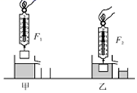

A．水对溢水杯底部的压强*p*甲＜*p*乙 B．溢水杯对桌面的压力*F*甲＜*F*乙

C．铁块受到的浮力*F*浮＝*F*2﹣*F*1 D．小烧杯中水的重力*G*＝*F*1﹣*F*2

二、多选题

15．（2020·湖南株洲市）一艘空载时质量为3万吨的油轮，满载着7万吨的石油，浮在海面。海水的密度近似为1.0×103kg/m3，*g*取10N/kg，则可知（　　）

A．空载时，油轮重3×108N

B．空载时，油轮重3×107N

C．满载时，油轮排开水的体积为1×105m3

D．满载时，油轮排开水的体积为1×104m3

三、填空题

16．（2020·四川内江市）一质量为54g边长为3cm的立方体橡皮泥块，浸没在水中时，受到的浮力为___N，立方体橡皮泥块的密度为___kg/m3（水的密度*ρ*水=1.0×103kg/m3、*g*=10N/kg）。

17．（2020·贵州毕节市）如图所示是探究浮力的大小跟排开液体所受重力的关系实验。

(1)把物体慢慢浸入水中直到全部没入的过程中，物体受到的浮力逐渐变_____（填“大”或“小”）；

(2)物体浸没在装满水的溢水杯后，水会流入空桶中，各步骤中弹簧测力计的示数已在图中标明，通过实验可得：*F*浮＝*G*排＝_____N。

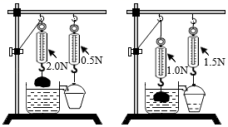

18．（2020·西藏）在“测量物体浸没在液体中所受的浮力”实验中，某同学在弹簧测力计下悬挂一个物块，静止时弹簧测力计的示数*F*1=2.2N，再将物体浸没在酒精中，静止时弹簧测力计的示数*F*2=1.4N，如图所示，则物体在酒精中受到的浮力是______N，物体的体积是______m3。（酒精0.8×103kg/m3，*g*取10N/kg）

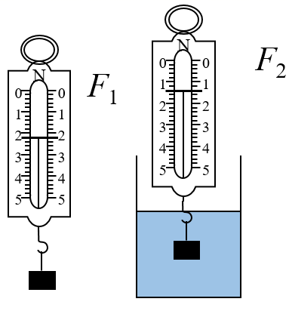

19．（2020·江苏无锡市）如图所示，某同学正在探究影响浮力大小的因素。

(1)为了探究浮力大小与物体排开液体体积的关系，接下来的操作是______，并观察弹簧测力计示数的变化。

(2)将水换成酒精，比较物体浸没时弹簧测力计的示数，可探究物体所受浮力大小与______的关系。

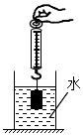

四、实验题

20．（2020·山东济南市）(1)小丽发现∶体积大的铁块质量大；体积大的木块质量也大；水也是这样。于是，她选用水来“探究同种物质的质量与体积的关系”。

①小丽测量水的质量需要的器材有∶盛水的容器、水、烧杯和_________；

②小丽为了简化实验，找来一个小杯，通过实验得到下列数据∶

|  |  |  |
| --- | --- | --- |
| 实验次数 | 水的质量/g | 水的体积 |
| 1 | 10.1 | 1小杯 |
| 2 | 20.0 | 2小杯 |
| 3 | 29.9 | 3小杯 |

分析表中的实验数据，小丽可以得到的实验结论是∶水的质量与体积成_____比；

③为了更直观地看到水的质量随体积的变化关系，请你在答题卡指定位置的方格纸上完成水的质量*m*体积*V*的关系图像；_______

④小梅用另一种杯子按小丽的方法“探究水的质量与体积的关系”，得出了与小丽完全相同的结论。但在与小丽就实验数据和结论进行交流时，发现小丽这种实验方法的优点和不足都很明显。请你就小丽这种实验方法的优点和不足之处作出简要评价；_______

(2)小明用右图所示装置来验证“浸在液体中的物体受到浮力的作用”。

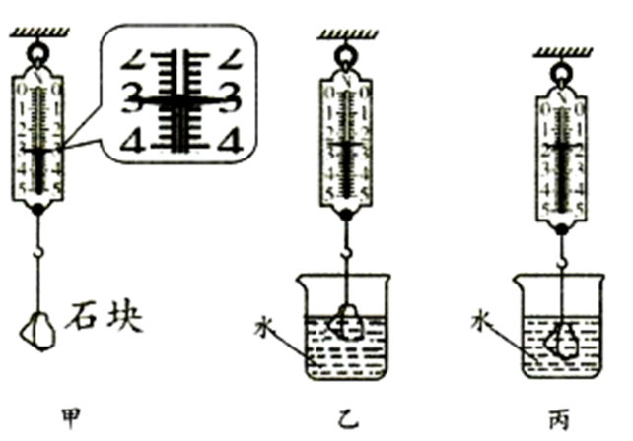

①由图甲可知，小明选用的石块的重力是____N；

②如图乙、丙所示，挂在弹簧测力计挂钩上的石块浸入水中时，小明通过观察发现_____，则说明“浸在水中的石块受到了浮力的作用”；

③小明要得出“浸在液体中的物体受到浮力的作用”的实验结论，他还要选用_____来继续做更多次的实验。

21．（2020·广西河池市）在探究“浮力的大小跟哪些因素有关”的实验中，小月做了如图所示实验。

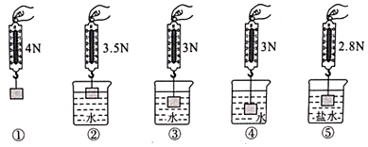

(1)分析______（填实验序号）两次实验数据，可知浮力大小与物体浸没在液体中的深度无关；

(2)分析③⑤两次实验，可知浸在液体中的物体受到浮力的大小与______有关；

(3)若先完成实验②，再完成实验①，则测得的浮力将______（选填“偏大”或“偏小”）；

(4)根据图中实验数据计算出物体的密度为______kg/m3。

22．（2020·四川绵阳市）小明等几位同学设计不同实验探究浮力。

(1)他们找了一段较细的红线，将其两端分别固定在乒乓球和大烧杯的底部，再向烧杯缓慢注水，直到水将乒乓球浸没，发现红线在竖直方向被拉直，如图甲所示；然后，将大烧杯倾斜，发现红线仍旧在竖直方向被拉直，如图乙所示。根据两次观察到的现象，小明他们认为：乒乓球受到的浮力_______（选填序号）。

A．大小与乒乓球的体积有关 B．大小与水的密度有关

C．方向可能竖直向上也可能斜向上 D．方向竖直向上

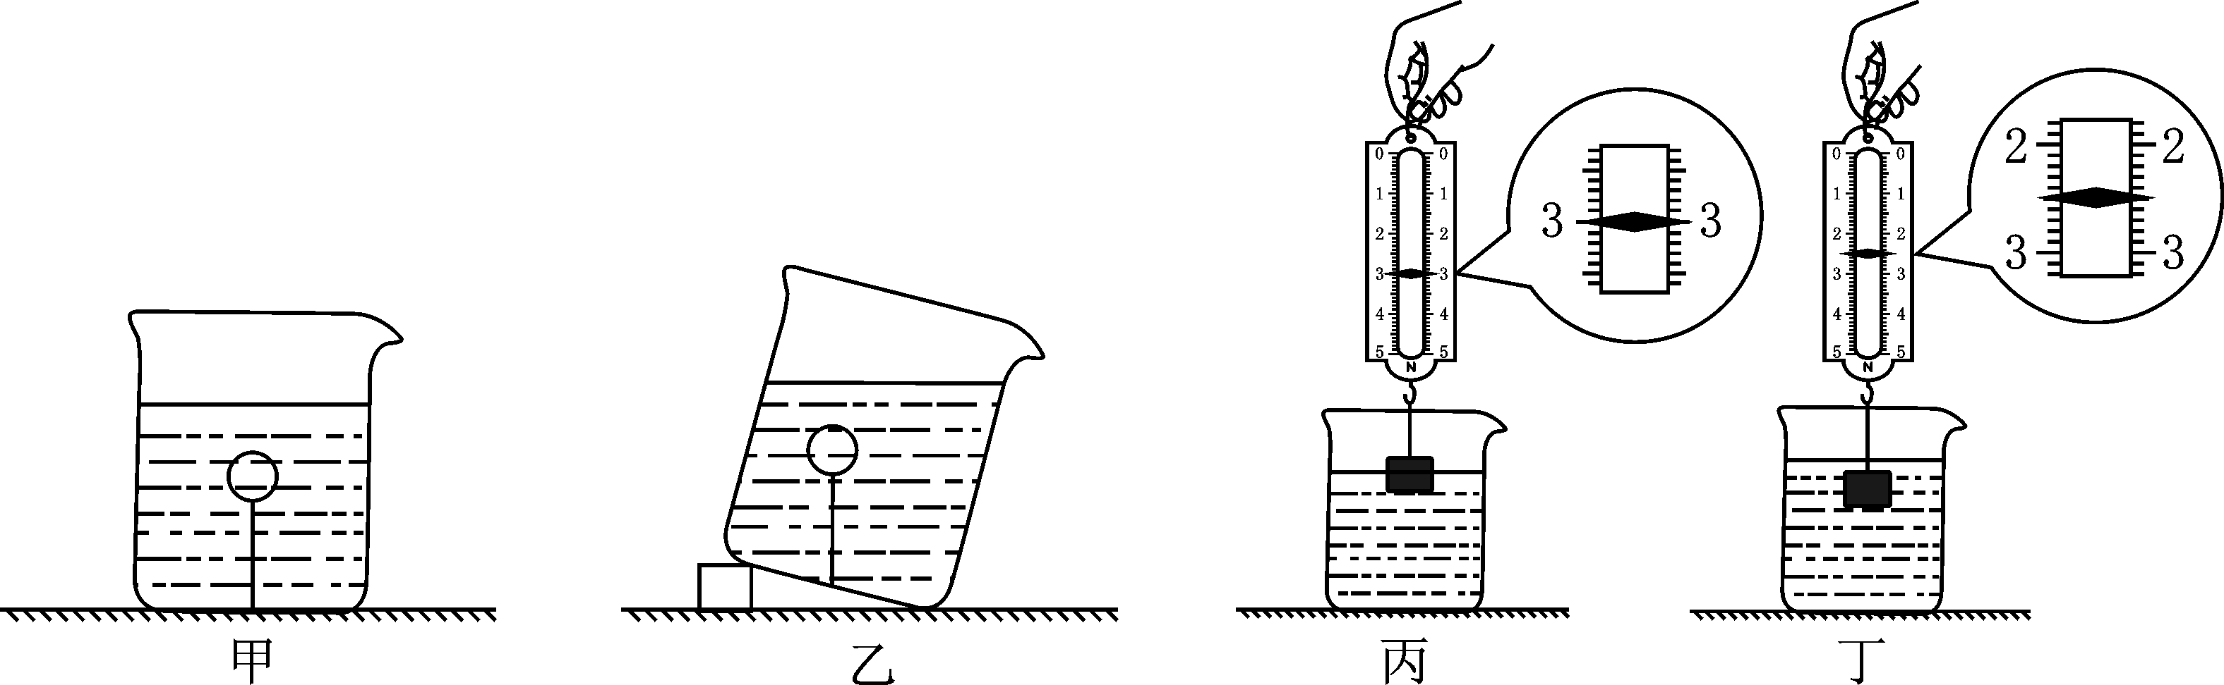

(2)在弹簧测力计下悬挂一个铝块，弹簧测力计示数是4.0N。然后，将铝块慢慢浸入水中，当铝块部分浸入水中，弹簧测力计示数如图丙所示，弹簧测力计示数是_______N；当铝块全部浸没在水中，弹簧测力计示数如图丁所示，此时铝块受到浮力大小是_________N。实验结果表明：铝块浸在水中的体积越大，受到浮力越大。

23．（2020·广西南宁市）盛有液体的容器里，放入物体后容器底部受到液体压力会增大，那么，容器底部受到液体压力的增加量*F*液与哪些因素有关？某实验创新小组对此问题进行实验探究｡

(1)他们猜想∶*F*液与放入物体的重力*G*物有关｡他们将三个重力不同､体积相同的物体先后放入盛有相等质量水的相同容器中，并测得容器底部受到水的压力增加量*F*水，实验示意图及相应数据见下表｡

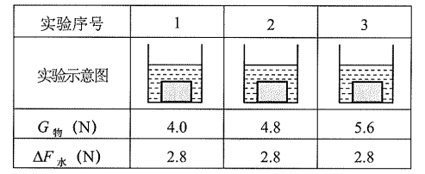

①三次实验中，容器中的水面升高的高度_____（选填“相等”或“不相等"）｡

②分析比较实验1､2与3，可得：*F*水与*G*物_____（选填“有关”或“无关”）。

(2)他们提出新的猜想∶*F*液与放入物体的体积*V*物有关｡于是他们选用不同物体，先后放入盛有相等质量水的相同容器中，待物体静止，测得*F*水｡实验示意图及相应数据见下表｡

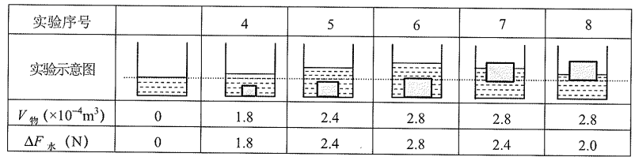

①分析比较实验4､5与6，得到∶*V*物越大，*F*水越___｡

②进步分析比较实验6､7与8，发现∶*F*水与*V*物____（选填“有关”或“无关）。

③再通过计算比较实验4､5与6，发现∶物体受到的浮力*F*浮____*F*水（选填“>”､“=”或“<"）｡

④综合分析比较实验4-8，可得初步结论∶影响液体对容器底部压力的增加量*F*液的因素是物体______的体积｡

(3)为了使实验结论更有普性，还应_______继续实验｡

五、综合题

24．（2020·湖南湘潭市）某型号声呐，质量为。其内部有两个完全相同的空腔，声呐每个空腔的侧上方都用轻薄易腐蚀材料制成的密封盖密封，密封盖质量和体积均不计，当密封盖浸泡在海水中，将逐渐被海水腐蚀，海水进入空腔导致声呐逐渐下沉。某次公海军事演习，反潜飞机向海中投入该声呐，声呐在海中静止后露出整个体积的。此时上下空腔均没有海水进入，如图甲所示；24小时后，声呐没入海中处于悬浮状态，声呐下空腔充满海水而上空腔没有海水进入，如图乙所示；再经过24小时后，声时沉入海底，上下空腔均充满海水，如图丙所示。（已知），

(1)图甲中，声呐所受浮力为__N；

(2)声呐整个体积为__m3；

(3)当声呐底部位于海面下深度时（未沉入海底），所受海水的压强为__Pa；

(4)每个空腔的体积为多少m3？______

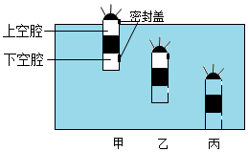

六、计算题

25．（2020·广西梧州市）如图所示是我国制造的超大型集装箱船“中远海运室女座”号，它比航母还要大，当船停在港口，船的总质量为4.0×104t时（*ρ*水=1.0×103kg/m3，*g*取10N/kg），求：

(1)船的总重力；

(2)水深10m处船体受到水的压强；

(3)船排开水的体积。

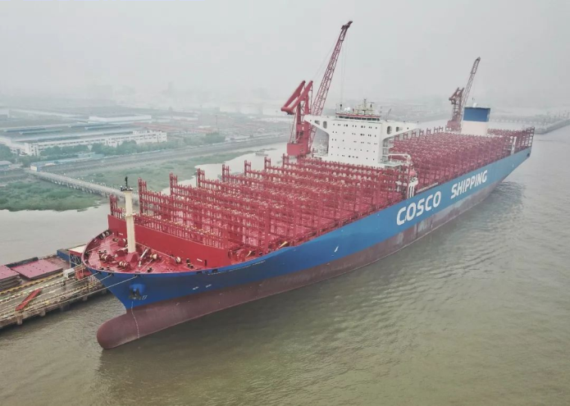

26．（2020·广西柳州市）如图是我市某商场前竖立的大型充气金箍棒，为估算它受到空气浮力的大小，将其视为底面半径*r*＝1m，高*h*＝10m的圆柱体，两名同学提出两种不同方法：

甲方法：根据它上、下表面受到大气的压力差计算浮力；

乙方法：根据阿基米德原理计算浮力；

(1)请你用以上两种方法，分别计算该充气金箍棒受到浮力的大小，以下信息可供使用：

海拔2000m以内，每升高10m大气压降低110Pa，地面附近的空气密度约为*ρ*＝1.3kg/m3，取*π*＝3.14，*g*＝10N/kg；

(2)不考虑上述两种方法计算结果的差异，对于估算空气中物体受到浮力的大小，你觉得哪种方法适用范围更广？请简述理由。

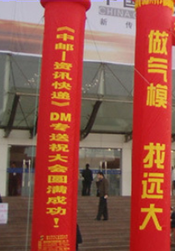

27．（2020·浙江湖州市）2019年12月17日，由我国自主建造的第一艘国产航母——山东舰(如图甲)，正式交付海军。该舰标准排水量为5万吨，可同时停放36架歼—15舰载机。若每架舰载机质量为25吨。(海水的密度取1.03×103千克/立方米)

(1)舰载机起飞时(如图乙)，以舰载机为参照物，航母是______的；(选填“运动”或“静止”)

(2)在标准排水量时，航母所受的浮力为______；

(3)当36架舰载机全部飞离航母后、航母排开海水的体积减少了______立方米。(结果保留一位小数)

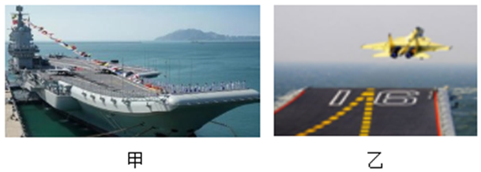





一、单选题

1．A

【解析】

浮力产生的根本原因是物体在液体或气体中上下表面受到的压力差，桥墩在水中时，由于下表面深埋在泥土中，所以向上的压力为0，所以浮力为0，故A正确。

故选A。

2．A

【解析】

未接触水面时，拉力等于物体的重力，弹簧测力计示数不变；当物体下表面浸在液体中越深，物体排开水的体积不同，测力计的示数也不同，排开水的体积增大时，测力计的示数减小，完全浸没后弹簧测力计示数不变，故A图象正确，BCD图像错误．

3．D

【解析】

为方便操作和减小测量误差，合理的实验顺序是：丁、测出空桶所受的重力，再把空桶置于溢水杯口的正下方；甲、用弹簧测力计测出物体所受的重力；乙、用弹簧测力计吊着物体浸没在装满水的溢水杯中，读出此时弹簧测力计的示数；丙、测出桶和排开水所受的总重力．

4．B

【解析】

AD．浮力等于物体上、下表面所受的压力之差，M上、下表面受到水压力的合力等于M受到的浮力，故AD错误；

B．物块M悬浮在水中，受到竖直向下的重力和竖直向上的浮力是平衡力，M上、下表面受到水压力的合力等于浮力，因此M上、下表面受到水压力的合力的大小等于重力大小，故正确；

C．根据 可知下表面受到的水的压强大，根据 可求得下表面受到水的压力比上表面受到水的压力大，故错误．

5．C

【解析】

木块原来漂浮在水面上,浮力等于重力,则有ρ木Vg＝ρ水V浸g,可得：木块浸在水中的体积与整个体积之比V浸:V＝ρ木:ρ水，木块与水的密度不变，所以木块浸没水中的体积与整个体积之比不变，所以截去的部分，剩下的部分将下沉一些，故ABD错误，C正确．故选C

6．A

【解析】

AB．由甲、乙两图可知，物体M排开水的质量为



由可得，物体M排开水的体积为



由于物体浸没在水中，则物体M的体积为



物体M的密度为



故A符合题意、B不符合题意；

CD．由甲、丙两图可知，物体M排开液体的质量为



由于物体仍然浸没在液体中，则相同，由可得液体的密度为



故C、D不符合题意。

故选A。

7．B

【解析】

A．根据，鸡蛋在下沉过程中，受到水的压强增大，故A错误；

B．鸡蛋所受浮力的方向竖直向上，故B正确；

C．根据，排开水的体积不变，所以鸡蛋受到的浮力不变，故C错误；

D．鸡蛋向上的压强大于向下的压强，所以向上的压力大于向下的压力，这个压力差即为浮力，故D错误。

故选B。

8．A

【解析】

甲瓶口朝上，乙瓶口朝下，乙瓶中橡皮膜处于较深的位置，所受压强更大，两瓶橡皮膜都向内凹陷，乙瓶凹陷更多，瓶内气压比甲瓶大，排开水的体积较小，受到的浮力较小，两瓶重力相同，施加的外力等于浮力减去重力，故A正确，B、C、D错误。

故选A。

9．C

【解析】

①由可得，图乙比图甲中对桌面增加的压力



因水平面上物体的压力和自身的重力相等，且铝块受到的浮力和铝块对水的压力是一对相互作用力，所以，对桌面增加的压力



由阿基米德原理可知，铝块受到的浮力



故①正确；

②由可知，铝块浸没时受到的浮力



将细线剪断，铝块沉到容器底部，图丙比图甲中对桌面增加的压强



图丙比图甲中对桌面增加的压力



则铝块的重力



铝块沉底时对容器底部的压力



故②错误；

③由可得，铝块的质量



由可得，铝块的体积



故③正确；

④因物体浸没时排开液体的体积和自身的体积相等，所以，由可得，液体的密度



故④正确。

故选C。

10．A

【解析】

由可知，因为

*m*铜=*m*铝，*ρ*铜＞*ρ*铝

所以

*V*铜＜*V*铝

因为它们全部按入水中

*V*排=*V*物

*V*铜排＜*V*铝排

由*F*浮=*ρgV*排可知铝球受到的浮力大，铜球受到的浮力小。

故选A。

11．D

【解析】

设A点到液面的距离是*h*A，B点到液面的距离是*h*B，由图知：*h*A＞*h*B，因为A、B两点的压强相等，由*P*=*ρgh*，得：

*ρ*A*gh*A=*ρ*B*gh*B，

*ρ*A*h*A=*ρ*B*h*B，

因为*h*A＞*h*B，所以*ρ*A＜*ρ*B．

金属球甲、乙分别浸没在A、B两液体中，设液面上升的高度分别为：△*h*A、△*h*B，A点的压强大于B点的压强，即：

*ρ*A*g*（*h*A+△*h*A）＞*ρ*B*g*（*h*'B+△*h*B），

因为

*ρ*A*h*A=*ρ*B*h*B，

*ρ*A＜*ρ*B，

所以△*h*A＞△*h*B，由图知两容器的底面积*S*A＞*S*B，两球浸没在液体中，液面上升的体积，即两球排开液体的体积*S*A△*h*A＞*S*B△*h*B，因为两球排开液体的体积等于它们自身的体积，所以*V*甲＞*V*乙，故C错误，D正确．

球的质量*m*=*ρV*，因为不知道两球的密度关系，所以不能判断两球的质量关系，故AB错误．答案为D．

12．B

【解析】

A．物块所受的浮力*F*随物块上升的距离*h*变化关系如图所示，当正方体物块上升高度在0~0.5m之间时，浮力不变，即说明物块全部浸没在水中；当物体提高到0.5m时，浮力开始减小，说明物块的上表面刚刚提到水面，直到0.6m处浮力为零，即物块全部离开水面；

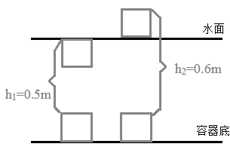

正方体物块的边长

*L*＝0.6m﹣0.5m＝0.1m

故A错误；

B．物块的体积

*V*＝*L*3＝（0.1m）3＝1×10﹣3m3

物块的密度为



故B正确；

C．物块浸没时，排开水的体积

*V*排＝*V*＝1×10﹣3m3

物块受到的浮力

*F*浮＝*ρ*水*gV*排＝1×103kg/m3×10N/kg×1×10﹣3m3＝10N

所以物块在出水前细线的拉力

*F*拉＝*G*﹣*F*浮＝16N﹣10N＝6N

故C错误；

D．物块沉在水槽底部时，物块对水槽底部产生的压力

*F*压＝*G*﹣*F*浮＝16N﹣10N＝6N

物块对水槽底部产生的压强



故D错误。

故选B。

13．D

【解析】

A．两次橡皮膜都是向里凹的，所以瓶口朝上时，液体对橡皮膜的压强向下，瓶口朝下时，液体对橡皮膜的压强向上，故A错误；

BC．橡皮膜的形变程度相同，即橡皮膜受到的液体压强相等，所以*p*甲=*p*乙，乙瓶中橡皮膜所处深度较大，由可知，两种液体密度的大小关系是*ρ*甲＞*ρ*乙，故B错误，C错误；

D．由于是同一个空的塑料药瓶，且橡皮膜的形变程度相同，所以药瓶在两种液体中排开液体的体积相同，由可知，所以药瓶在两种液体中受到浮力的大小关系是*F*甲浮 ＞*F*乙浮，故D正确。

故选D。

14．A

【解析】

两木块完全相同，它们在液体内都是静止的，故受力平衡，即浮力都等于物体的重力；

∴F甲=F乙，

由于物体在甲中浸入液面的体积比乙中的小，故由F浮=ρ液gV排得：ρ甲＞ρ乙，

∵p=ρ液gh得，由于液面高度相同，

∴p甲＞p乙．

故选A．

二、多选题

15．ACD

【解析】

AB．由于烧杯装满水，把空的饮料罐缓缓按入水中后溢出的水存在餐盘中，则餐盘对桌面的压力

*F*桌=*G*杯+*G*水+*F*向下

由于饮料罐受到的浮力与饮料罐对水向下的压力是一对相互作用力，则

*F*向下=*F*浮

把空的饮料罐缓缓按入水中的过程中排开水的体积变大，根据*F*浮=*ρ*液*gV*排可知饮料罐受到的浮力变大，由此可知：餐盘对桌面的压力增大，故A符合题意，B不符合题意；

C．烧杯底部对餐盘的压力

*F*盘=*G*杯+*G*水+*F*向下-*G*排

根据阿基米德原理可知

*F*浮=*G*排

所以

*F*向下=*G*排

由此可知：烧杯底部对托盘的压力不变；由于烧杯底面积不变，根据可知，烧杯底部对托盘的压强不变；故C符合题意；

D．由于烧杯装满水，把空的饮料罐缓缓按入水中的过程中，水的深度不变，根据*p*=*ρgh*可知水对烧杯底部的压强不变，根据*F*=*pS*可知压力不变，故D不符合题意。

故选ACD。

三、填空题

16．答案】9 9 

【解析】

[1][2]假设物体的重力为*G*，物体的体积为*V*，当物体的体积浸入水中时，排开水的体积为，弹簧测力计示数为5N，根据称重法测浮力以及有

①

当物体的体积浸入水中时，弹簧测力计示数为3N，同理有

②

①②得

③

将③代入①得：



由③知，物体浸没受到的浮力为12N，大于物体的重力，由物体的浮沉条件，将物体从弹簧测力计上取下放入水中，则该物体静止时处于漂浮状态，由漂浮的特点，物体所受浮力是



[3]由③得物体的体积



该物体的密度为



17．3×104 500 0.05

【解析】

[1]小海豚受到海水的压强为



[2]已知海豚悬浮在海水中，则海豚受到的浮力为



[3]由得排开海水的体积为



18．2000 向上运动

【解析】

[1]气球匀速上升时，空气阻力不计，则向上的浮力与与向下的重力是一对平衡力，则

*F*浮*=G=mg*=200kg×10N/kg=2000N

[2]由于气球匀速上升，若有仪器零件从气球上脱落，零件由于具有惯性，该零件刚脱落时保持原来的运动状态，仍旧会向上运动。

19．不变 变大

【解析】

潜水器在水面下匀速下潜，此时水的密度不变，潜水器浸没在水中，其排开水的体积不变，但是在水中的深度逐渐增深．根据公式*F*浮=*ρ*液*gV*排和公式*p*=*ρgh*可知，潜水器受到的浮力不变，压强变大．

四、实验题

20．5.0 液体的密度 2 2.5×103 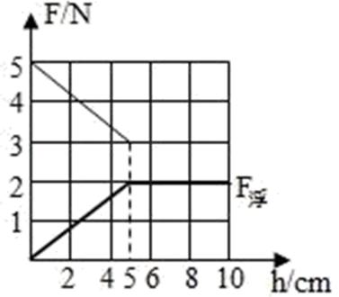 1.25×103 425

【解析】

(1)[1]图1甲中，测力计分度值为0.2N，示数为5.0N，金属块所受重力大小为5.0N。

(2)[2]分析图1中丙、丁两图，排开液体的体积相同，在丙中金属块所受的浮力

*F*浮丙=*F*-*G*丙=5.0N-3.0N=2.0N

在丁中金属块所受的浮力

*F*浮丁=*F*-*G*丁=5.0N-3.4N=2.6N

故金属块所受的浮力大小与排开液体的密度有关。

(3)[3]金属块完全浸没在水中时所受的浮力为2.0N。

[4]由阿基米德原理*F*浮丙=*ρ*水*gV*排=*ρ*水*gV*物可得，金属块的体积为



金属块的密度是



(4)[5]小明作出弹簧测力计示数*F*与金属块下表面距水面深度*h*的关系图像，根据*F*浮=*G*-*F*可知，当*F*=5N、3N时，浮力分别为0、2N，金属块所受浮力*F*浮随*h*变化的关系图像如下所示：



(5)[6]由上图知，当*h*=5cm时，物体受到浮力保持不变，故金属块的高度为5cm，若将此金属块放在水平地面静止时，金属块对地面的压强为

*p*=*ρ*物*gh*=2.5×103kg/m3×10N/kg×0.05m=1.25×103Pa

(6)[7]设空心部分的体积是*V′*，则物体的平均密度为



由物体的浮沉条件



金属球恰好能悬浮于图丁所示液体中，空心部分的体积

*V′*=4.25×10-4 m3=425cm3

21．1 竖直向上 0.8 CE（或DE） 物体排开液体的体积

【解析】

(1)[1][2]由A和C图可知，物体浸没在水中时受到的浮力是

*F*浮=*G*-*F*=4N-3N=1N

浮力的方向是竖直向上的。

(2)[3]物体浸没在酒精中时排开酒精的重力等于物体此时受到的浮力，由A和E图可知，此时的浮力为

*F*浮1=*G*-*F*1=4N-3.2N=0.8N

(3)[4]比较CE两幅图可知，液体的密度不同，所受的浮力的大小不同，所以可知浸没在液体中的物体所受浮力的大小与液体的密度有关。

(4)[5]当未完全浸没时，排开液体的体积在变化，浮力与深度有关；当完全浸没时，排开液体的体积不再变化，浮力与深度就无关了；因此可以说浮力大小是与排开的液体的体积是有关的。

22．2 400 1.5×103 *c*、*d* 0.75×103

【解析】

(1)[1]由图*a*知，圆柱体的重力*G*=6N；在甲图*b*步骤中，圆柱体所受浮力为



(2)[2]由图*a*、*c*知，圆柱体浸没在水中后所受浮力



由



可知，圆柱体的体积



[3]圆柱体的质量为



圆柱体的密度



(3)[4]要探究浸在同种液体中的物体所受浮力的大小跟浸没时所处深度的关系，需要控制液体密度、排开液体的体积相同，深度不同，图*c*、*d*符合题意。

(4)[5]由图乙知，物体完全浸没时测力计的示数为3N，则圆柱体浸没在液体中后所受浮力



由



可知，液体的密度为



23．B 2 等于 溢水杯中没装满水，物体开始进入水中时排开的水没有溢出来 3 深 重力 不变 不变

【解析】

(1)[1]要探究阿基米德原理，即要探究*F*浮和*G*排的关系，根据图示可知，该实验中是用漂浮条件测出小桶A受到的浮力，即*F*浮=*G*A，需要测小桶A的重力；而测排开水的重力时，根据*G*排=*G*总-*G*桶B，需要测出小桶B的重力、小桶B与溢出水的总重力，即先测*G*桶B再测*G*总；考虑到实验操作的方便性，应先测小桶B的重力，并把它放在溢水杯的正下方，再测小桶A的重力，测完之后再将小桶A放入溢水杯中处于漂浮状态，最后测小桶B与溢出水的总重力，所以合理的顺序为乙甲丙丁，故选B。

(2)[2]由图甲知，空桶A的重力为2N，图丙中空桶A在溢水杯中处于漂浮状态，则空桶A受到的浮力

*F*浮=*G*A=2N

(3)[3]由图乙知，空桶B的重力为1.6N，图丁中桶B和溢出水的总重力为3.6N，桶A排开水的重力

*G*排=*G*总-*G*桶B=3.6N-1.6N=2N

所以比较可知*F*浮=*G*排，即桶A排开水的重力等于桶A受到的浮力。

(4)[4]桶A开水的重力明显小于所受的浮力，*G*偏小，说明收集到的水较少，可能是溢水杯中没装满水，物体开始进入水中时排开的水没有溢出来。

(5)[5][6]往桶A中加入沙子进行实验时，装有沙子的桶A在水中仍然处于漂浮状态，则排开水的重力等于桶A受到的浮力，也等于桶A和沙子受到的总重力，第三组数据中

*G*排=*G*总B-*G*铺B=4.6N-1.6N=3N

不等于桶A与沙子的总重力3.2N，则该组数据是错误的；沙子越多则越重，排开水的体积越多，桶A浸入水中深度就越深。

(6)[7]由以上探究过程可以得到的结论是：浸在液体中的物体受到向上的浮力，浮力大小等于该物体排开液体所受的重力。

(7)[8][9]铝块浸没在水中静止时与铝块未浸入水中时相比， 溢水杯中水的深度不变， 根据公式可知， 水对溢水杯底的压强不变，根据公式可知，水对溢水杯底的压力不变；由于溢水杯中装满水，铝块浸没在水中静止时，根据阿基米德原理可知铝块受到的浮力等于排开的水重，铝块对水的压力大小与浮力相等，所以溢水杯对电子秤的压力不变，即电子秤示数不变。

五、综合题

24．耐热性高 耐腐蚀性好 变大 C 自身重力 

【解析】

(1)[1]航空发动机用钛合金制造低压压气机盘和叶片主要是利用钛合金耐热性高。

[2]海水的腐蚀性较强，“蛟龙号”的外壳选择钛合金板，使其能更好地在海水中工作，主要是利用钛合金耐腐蚀性好。

(2)[3]根据液体的压强公式可知，在密度不变时，“蛟龙号”在下潜的过程中，海水的深度变大，那么海水的压强是变大的。

(3)[4]根据阿基米德原理，海水区域密度均匀，则它受到的浮力大小不变，重力大小等于浮力，处于平衡状态，不计水的阻力，则其将匀速下沉。

故选C。

(4)[5]改变压载铁的数量，那么就改变了自身的重力，即改变自身重力来实现浮沉。

[6]从表中数据可知，“蛟龙号”自身的体积是50m3，浸没在海水中，其排开海水的体积也是50m3，根据阿基米德原理，可知“蛟龙号”自身所受的浮力



“蛟龙号”自身所受的浮力为。

六、计算题

25．(1)2×104N；(2)1.5×103kg/m3；(3)1×105*P*a

【解析】

(1)由图乙可知，0~8s内石料在空气中匀速下降，处于平衡状态，因绳子的拉力和物体的重力是一对平衡力，所以石料的重力

G=*F*=3×104N

10s以后石料完全浸没在水中，钢绳的拉力*F*′=1×104N，则石料全部没入水中时受到的浮力

*F*浮=G-*F*′=3×104N-1×104N=2×104N

(2)石料的质量



由阿基米德原理可得，石料的体积



石料的密度



(3)由图乙可知，BC段表示石料浸入水中的过程，此过程所需的时间

*t*=10s-8s=2s

根据速度公式，石料的高度

*h*=*vt*=5m/s×2s=10m

石料刚浸没在水中时，石料上表面与水面相平，下表面的深度*h*1=10m，则下表面受到水的压强

*p*=*ρ*水*gh*1=1.0×103kg/m3×10N/kg×10m=1×105*P*a

答：(1)石料全部没入水中时受到的浮力是2×104N。

(2)石料的密度是1.5×103kg/m3。

(3)石料刚浸没在水中时，下表面受到水的压强1×105*P*a。

26．(1)640N；(2) 6人

【解析】

(1)竹筏漂浮于水面，受到的浮力等于其重力，

*F*浮=*G*竹筏=*nm*竹*g*=88kg10N/kg=640N

(2)竹筏一半的体积浸入水中时，排开水的体积

 =0.5*V*总=0.580.1m3=0.4m3

此时竹筏受到的浮力

=水g=1kg/10N/kg0.4=4N

忽略制作竹筏所使用绳子的质量，竹筏仍然漂浮，则人的总重力

*G*总*G*竹筏4N640N3360N

所以，该竹筏最多能载的人数

*N*人6.72人

所以最多为6人。

答：(1)不载人时，竹筏漂浮于水面受到的浮力为640N。

(2)该竹筏最多能载6人。



一、单选题

1.B

【解析】

ACD．在水中下沉的铁块和浮在水面上的轮船受到液体的浮力，空中上升的气球，受到气体的浮力，故ACD不符合题意；

B．桥墩由于底面埋在地下，其底面不与水接触，因此桥墩没有受到水对其向上的压力，故桥墩不受浮力作用，故B符合题意。

故选B。

2．B

【解析】

物体悬浮在水中，物体受到三个力的作用：竖直向下的重力*G*、竖直向下的压力*F*1、竖直向上的压力*F*2；此时物体受力平衡，则

*G*＝*F*2﹣*F*1

根据浮力产生的原因可知，浮力等于物体上下表面的压力差，即浮力为

*F*2﹣*F*1

悬浮时，浮力等于重力，则*F*2与*F*1的差等于物体的重力；所以液体内部压强的大小与深度有关，深度越深，压强越大，根据*F*＝*pS*可知

*F*2＞*F*1

所以*F*1与*F*2既不是相互作用力，也不是平衡力；综上所述：B正确、ACD错误。

故选B。

3．D

【解析】

由图可知，纸船的高度约为其长度的一半，所以纸船高约6cm；纸船在水面上漂浮，其排开水的体积最大值接近船的体积



纸船排开水的体积达到最大值时，受到的浮力最大



纸船漂浮，其受到的浮力等于船和硬币的总重力，由于纸船的重力很小可忽略不计，故纸船受到的浮力近似等于硬币的总重力



一枚一元硬币的质量约为5g，其重力



纸船最多能承载的硬币数目



故选D。

4．D

【解析】

A．由图乙可知，金属块a浸没在水中时，弹簧测力计的示数为1.0N，根据称重法可得金属块浸没在水中受到的浮力



故A错误；

B．要探究浮力的大小与物体体积的关系，需要控制物体排开水的体积相同，改变物体的体积；甲、乙两图中物体排开水的体积不同，故B错误；

C．要探究浮力的大小与物体密度的关系，需要控制物体排开水的体积相同，改变物体的密度；乙、丙两图中物体排开水的体积不同，故C错误；

D．要探究浮力的大小与液体密度的关系，需要控制物体排开液体的体积相同，改变浸入液体的密度；丙、丁两图可以完成该探究，故D正确。

故选D。

5．A

【解析】

未接触水面时，拉力等于物体的重力，弹簧测力计示数不变；当物体下表面浸在液体中越深，物体排开水的体积不同，测力计的示数也不同，排开水的体积增大时，测力计的示数减小，完全浸没后弹簧测力计示数不变，故A图象正确，BCD图像错误．

6．B

【解析】

AD．浮力等于物体上、下表面所受的压力之差，M上、下表面受到水压力的合力等于M受到的浮力，故AD错误；

B．物块M悬浮在水中，受到竖直向下的重力和竖直向上的浮力是平衡力，M上、下表面受到水压力的合力等于浮力，因此M上、下表面受到水压力的合力的大小等于重力大小，故正确；

C．根据 可知下表面受到的水的压强大，根据 可求得下表面受到水的压力比上表面受到水的压力大，故错误．

7．B

【解析】

由题意可知，此过程中应用的关键知识是空气对气球和帽子有浮力作用，当空气和帽子受到的浮力大于自身重力，使帽子上升到楼上。

故选B。

8．A

【解析】

A．浮力由物体上下表面液体压力差产生，水中的桥墩下表面埋入水中，水对下表面无向上的压力，则不受浮力；

B. 灯杆静止不动，行驶的汽车相对灯杆为运动的；

C. 由*s*=*vt*得， ，以最大速度通过时时间最短，为3.42min；

D. 让人感觉舒服为漫反射，镜面反射会让人感觉炫目；

9．C

【解析】

A．驱逐舰所受浮力的方向是竖直向上，与重力方向相反，故A错误；

B．满载时的排水量指的是驱逐舰满载时排开的水的质量，故B错误；

C．发射导弹后，驱逐舰重量变小，仍漂浮在水面上，所受浮力等于自身重力，故也将变小，故C正确；

D．发射导弹后，驱逐舰所受浮力变小，由阿基米德浮力公式可知，排水体积变小，将会上浮一些，故D错误。

故选C。

10．D

【解析】

A．甲液面高于乙液面



因为两种液体对容器底的压强相等，由液体压强的公式可知



故A不符合题意；

C．物体*a*在甲液体中漂浮，可得物体*a*的密度小于液体甲的密度；物体*b*在乙液体中下沉，可得物体*b*的密度大于液体乙的密度；由此可得*a*、*b*两物体的密度关系



又因为*a*、*b*是体积相等的两个小球



根据公式可得两球的质量关系



*a*球质量小于*b*球质量，所以*a*球重力小于*b*球重力，故C错误；

D．根据“阿基米德”原理可得小球受到的浮力，由图形可发现*a*球排开甲液体的体积小于*b*球排开乙液体的体积，且液体甲的密度小于液体乙的密度，故两个小球所受的浮力大小关系为



故D正确；

B．因为力的作用是相互的，所以小球对液体向下的压力等于液体对小球向上的浮力

①

两容器都为圆柱形规则容器，故液体对容器底的压力等于液体重力与小球对液体向下压力之和

②

由①②两式可得

③

因为两种液体对容器底的压强相等，且容器的底面积也相等，由公式可得两杯中液体对容器底的压力大小相等

④

*a*、*b*小球所受浮力大小关系

⑤

由以上③④⑤式可得液体甲、乙的重力关系为



所以两种液体的质量大小关系为



故B错误。

故选D。

11．A

【解析】

根据题意知道，运动员从入水到露出水面的过程中，水的密度不变；

A．①→②是入水过程，排开水的体积增大，由*F*浮＝*ρ*水*gV*排知道,运动员受到水的浮力不断增大，故A符合题意；

B C．②→③，③→④，运动员浸没在水中，其排开水的体积不变，所受浮力不变，故BC不符合题意；

D．④→⑤是露出水面的过程，运动员排开水的体积减小，所受浮力减小，故D不符合题意。

故选A。

12．C

【解析】

考察船和铁锚为一个整体，考察船和铁锚的总重力为*G*，

图甲中铁锚部分浸入水中；考察船和铁锚受力情况是：重力*G*、船身受到的浮力*F*甲、铁锚受到的浮力*F*浮1；由于考察船是处于漂浮状态，根据物体受力平衡可知：

*F*甲+*F*浮1＝*G*；

所以，

*F*甲＝*G*﹣*F*浮1；

图乙中铁锚完全浸没水中但未触底；考察船和铁锚受力情况是：重力*G*、船身受到的浮力*F*乙、铁锚受到的浮力*F*浮2，由于考察船时处于漂浮状态，根据物体受力平衡可知：

*F*乙+*F*浮2＝*G*；

所以，

*F*乙＝*G*﹣*F*浮2；

图丙中由于铁锚沉底，则铁锚受到支持力的作用，所以，考察船和铁锚受力情况是：重力G、船身受到的浮力*F*乙、铁锚受到的浮力*F*浮3、支持力*F*支持，根据受力平衡可知：

*F*丙+*F*浮3+*F*支持＝*G*；

所以

*F*丙＝*G*﹣*F*浮3﹣*F*支持；

由于图甲铁锚部分浸入水中；图乙和图丙中铁锚完全浸没水中，则：铁锚排开水的体积

*V*排1＜*V*排2＝*V*排3＝*V*铁锚，

根据阿基米德原理可知：

*F*浮1＜*F*浮2＝*F*浮3，

所以，

*F*甲＞*F*乙＞*F*丙。

故选C。

13．D

【解析】

金鱼吐出的气泡在水中上升的过程中，所处深度减小，受到的液体压强变小，故气泡体积增大，而气泡内空气的质量不变，由知道，密度变小；气泡上升时，体积变大，即排开水的体积变大，所以由*F*浮＝*ρgV*排知道，气泡受到水的浮力变大，故D正确。

故选D。

14．D

【解析】

A．甲乙液面相平，且液体均为水，根据*p*＝*ρgh*可知，水对溢水杯底部的压强相等，故A错误；

B．铁块浸没在水中后，水面高度不变，水对杯底的压强不变，根据*F*＝*pS*可知，水对杯底的压力不变，溢水杯的重力不变；因溢水杯对桌面的压力等于水对溢水杯底的压力与溢水杯的重力之和，所以溢水杯对桌面的压力不变，即

*F*甲＝*F*乙

故B错误；

C．*F*1为铁块浸没水中前的拉力（等于铁块的重力），*F*2为铁块浸没水中后的拉力，根据称重法测浮力可知，铁块受到的浮力

*F*浮＝*F*1﹣*F*2

故C错误；

D．根据阿基米德原理可知，铁块所受浮力等于排开水的重力，所以小烧杯中水的重力（排开水的重力）

*G*＝*F*浮＝*F*1﹣*F*2

故D正确。

故选D。

二、多选题

15．AC

【解析】

AB．空载时油轮的质量为3万吨，重量为

*G=mg*=3×107kg×10N/kg=3×108N

故A符合题意、B不符合题意；

CD．满载时油轮的总质量为10万吨，漂浮在水面，所受浮力等于自身重力，即



故C符合题意、D不符合题意。

故选AC。

三、填空题

16．0.27 2×103kgm3

【解析】

[1]根据阿基米德浮力公式可知，浸没在水中时受到的浮力为



[2]立方体橡皮泥块的密度为



17．大 1

【解析】

(1)[1]当物体慢慢浸入水中，排开的体积逐渐变大，由*F*浮＝*ρ*水*gV*排可知，物体受到的浮力逐渐变大。

(2)[2]若溢水杯装满水，则戊图与甲图测力计的读数差应该与物体实际所受浮力大小相等，即

*F*浮＝*G*排＝1.5N﹣0.5N＝1N

18．0.8 

【解析】

[1]根据称重法，可知物体在酒精中受到的浮力是



[2]由阿基米德原理可知，物体的体积是



19．减小物体排开水的体积 液体的密度

【解析】

(1)[1]为了探究浮力大小与物体排开液体体积的关系，要控制排开液体的密度相同，只改变物体排开液体的体积，故接下来的操作是减小物体排开水的体积，并观察弹簧测力计示数的变化。

(2)[2]将水换成酒精，比较物体浸没时弹簧测力计的示数，可探究物体所受浮力大小与液体的密度的关系。

四、实验题

20．天平 正 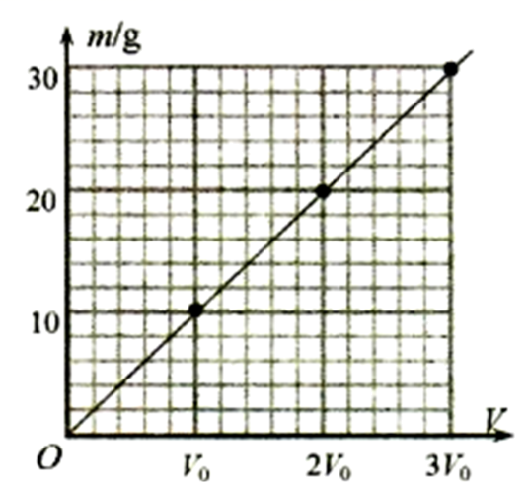 简洁、方便；不能得出质量与体积的定量关系 3 弹簧测力计的示数变小 不同的物体和液体

【解析】

(1)[1]需要测量水的质量，所以还需要测量质量的工具：天平。

[2]分析表中数据可知水的质量随体积增大而增大，即水的质量与体积成正比。

[3]假设一杯水的体积为*V*0，横轴为体积，纵轴为质量，利用描点法将表格中的点在坐标图象中描出来，用一条光滑的直线将这些点连接起来，如图所示

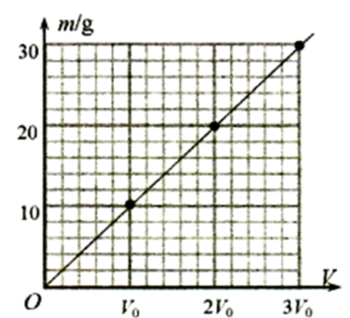

[4]由于使用小杯代替了水的质量，不用再测量水的质量，这样简便，但不能得出水的质量和体积的定量关系。

(2)[5]由图甲可知，测力计分度知为0.2N，其示数即小明选用的石块的重力是3N。

[6]挂在弹簧测力计挂钩上的石块浸入水中时，小明通过观察发现弹簧测力计示数变小，根据称重法可知“浸在水中的石块受到了浮力的作用”。

[7]小明要得出“浸在液体中的物体受到浮力的作用”的实验结论，他还需要利用控制变量法选用不同的物体和液体来继续做更多次的实验。

21．①③④ 液体的密度 偏大 4×103

【解析】

(1)[1]由图①③④三次实验可知，物体排开液体的密度与体积相同而物体浸没在液体中的深度不同，物体受到的浮力相同，由此可知：浮力大小与物体浸没在液体中的深度无关。

(2)[2]由图③⑤所示实验可知，物体排开液体的体积相同而排开液体的密度不同，液体密度越大，物体受到的浮力越大，由此可知：该实验可以探究浮力的大小与液体密度有关。

(3)[3]先完成实验②，再完成实验①，物体粘有水，物体的重力增大，由称重法可知浮力变大。

(4)[4]由图①所示实验可知，物体的重力*G*=4N，由图①④所示实验可知，金属块浸没在水中受到的浮力

*F*浮=*G*-*F*=4N-3N=1N

物体的体积

*V*=*V*排==1×10-4m3

物体的密度

=4×103kg/m3

22．D 3.0 1.5

【解析】

(1)[1]根据两次观察到的现象，乒乓球的体积不变，水的密度不变，乒乓球受到竖直向下的重力作用，但连接乒乓球的红线一直紧绷，说明乒乓球受到的浮力方向竖直向上，故选D。

(2)[2][3]当铝块部分浸入水中，弹簧测力计示数如图丙所示，弹簧测力计示数是3.0N；当铝块全部浸没在水中，弹簧测力计示数如图丁所示，测力计的示数为2.5N，根据称重法可知此时铝块受到浮力大小是



23．相等 无关 大 无关 = 浸入（或排开）液体 选用不同液体

【解析】

(1)①[1]将体积相同的物体先后放入盛有相等质量水的相同容器中，排开的水体积相同，故水面上升高度相同。

②[2]三个物体重力不同，而容器底部受到液体压力的增加量相同，故*F*水与*G*物无关。

(2)①[3]比较实验4､5与6，可知*V*物越大，*F*水越大。

②[4]由实验6､7与8，可知*F*水与*V*物无关。

③[5]由阿基米德原理可以算出实验4､5与6中的浮力正好等于容器底部受到液体压力的增加量，故可得物体受到的浮力*F*浮与*F*水相等。

④[6]综上可得，影响液体对容器底部压力的增加量*F*液的因素是物体排开液体的体积｡

(3)[7]本实验只是用水做了实验，不具有普遍性意义，故为了使实验结论更有普性，还应换用不同的液体继续实验。

五、综合题

24．66   

【解析】

(1)[1]图甲中，声呐在海中静止后处于漂浮状态，根据漂浮条件可知浮力



(2)[2]根据可得图甲中，声呐浸没在水中的体积



已知声呐在海中静止后露出整个体积的，则声呐整个体积



(3)[3]当声呐底部位于海面下100m深度时所受的海水压强



(4)[4]图乙中，声呐受到的浮力



根据悬浮条件可知



声呐下空腔力的海水重力



根据可知一个空腔的容积



六、计算题

25．(1)；(2)；(3)

【解析】

(1)船的总重力为



(2)水深10m处船体受到水的压强为



(3)船漂浮在水中，受到的浮力大小等于自重，由阿基米德浮力公式可知，船排开水的体积为



答：(1)船的总重力为；

(2)水深10m处船体受到水的压强为；

(3)船排开水的体积为。

26．（1）甲方法：374N；乙方法：408.2N；（2）见解析

【解析】

(1)甲方法：圆柱体的底面积



圆柱体受到的浮力等于上、下表面受到大气的压力差，因为海拔2000m以内，每升高10m大气压降低110Pa，则浮力



乙方法：由阿基米德原理可知圆柱体受到的浮力



(2)根据阿基米德原理计算浮力的方法适用范围更广；如果物体的上下表面不是水平的，不便测量上下表面的面积，不便于计算上下表面的压力差和浮力。

27．运动 5×108N 873.8

【解析】

(1)[1]舰载机起飞时，航母与舰载机的位置不断变化，载机为参照物，航母是运动的。

(2)[2]航母处于漂浮状态，在标准排水量时，航母所受的浮力为

*F*浮＝*G*总＝*m*排*g*＝5×107kg×10N/kg＝5×108N

(3)[3]物体所受重力与质量成正比，36架舰载机全部飞离航母后，排开海水所受重力减小值为

Δ*m*排＝*m*舰载机＝36×2.5×104kg＝9.0×105kg

由密度公式得，航母排开海水的体积减少



答：(1)舰载机起飞时，以舰载机为参照物，航母是运动的；

(2)在标准排水量时，航母所受的浮力为5×108N；

(3)当36架舰载机全部飞离航母后、航母排开海水的体积减少了873.8立方米。